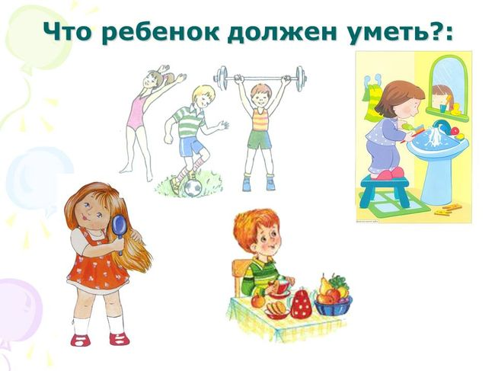
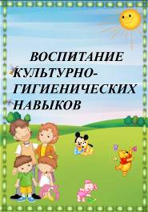

Консультация для родителей
«Особенности формирования культурно – гигиенических навыков у детей раннего возраста»
Воспитание культурно – гигиенических навыков направлено на укрепление здоровья ребёнка. Вместе с тем оно включает важную задачу – воспитание культуры поведения. Забота о здоровье детей, их физическом развитии начинается с воспитания у них любви к чистоте, опрятности, порядку. С раннего возраста надо учить ребят мыть руки перед едой, есть из отдельной тарелки, ходить чистыми, стричь волосы, вытряхивать одежду, не пить сырой воды, вовремя есть, вовремя спать, быть больше на свежем воздухе и так далее».
К числу основных условий успешного формирования культурно – гигиенических навыков относятся:
- рационально организованная обстановка,
- четкий режим дня,
- руководство взрослых.
Режим дня обеспечивает ежедневное повторение гигиенических процедур в одно и то же время – это способствует постепенному формированию навыков и привычек культуры поведения.
Формирование их происходит в играх, труде, занятиях, в быту. Ежедневно повторяясь, режим дня приучает организм ребенка к определенному ритму, обеспечивает смену деятельности, тем самым предохраняя нервную систему детей от переутомления.
Формирование культурно - гигиенических навыков осуществляется подруководством взрослых - родителей, воспитателя. Поэтому должна быть обеспечена полная согласованность в требованиях дошкольного учреждения и семьи.

МЕТОДЫ И ПРИЕМЫ ФОРМИРОВАНИЕ У ДЕТЕЙ ДОШКОЛЬНОГО ВОЗРАСТА КУЛЬТУРНО – ГИГИЕНИЧЕСКИХ НАВЫКОВ
- личный пример взрослых
- непосредственно образовательная деятельность
- показ
- объяснение
- пояснение
- поощрение
- беседы
- упражнения в действиях
- дидактические игры
- потешки, пословицы, поговорки
- игровые приемы
- прием повторения действий (например, попросили перед мытьем: «Покажите, как вы засучили рукава» или после мытья посмотрели, насколько чисто и сухо вытерты руки.)
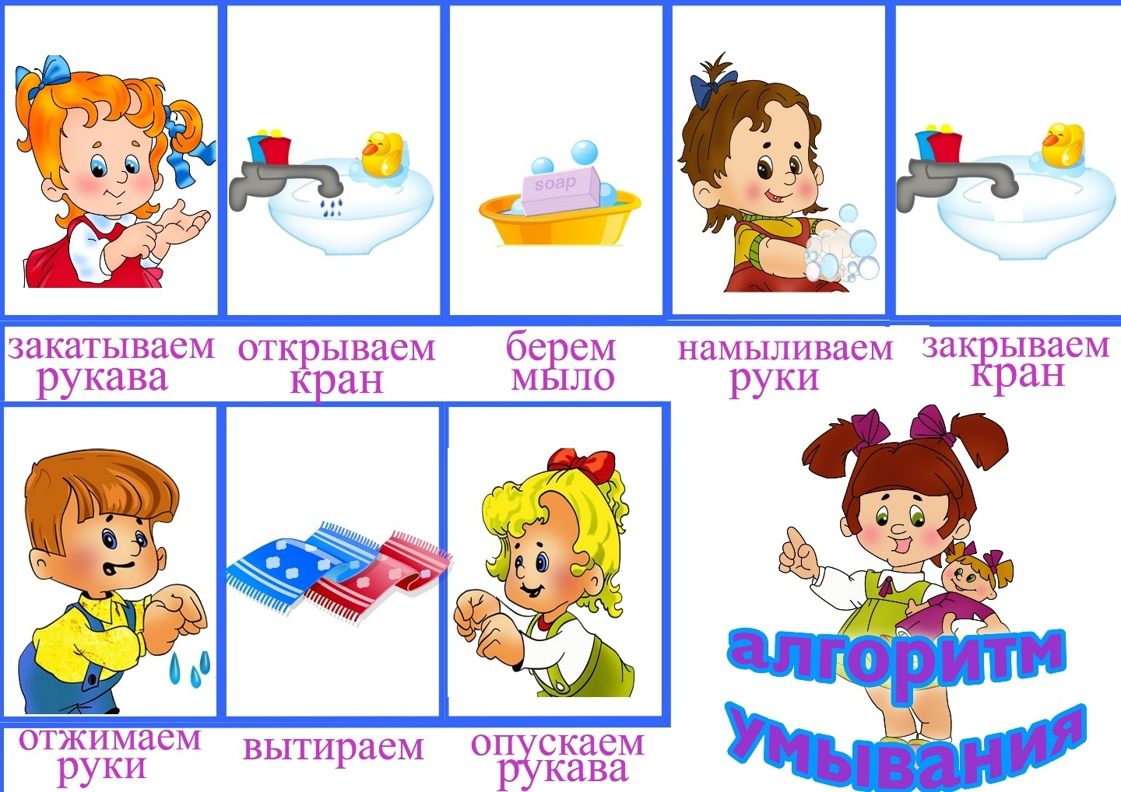

КРИТЕРИИ ОПРЯТНОЙ ЕДЫ ВКЛЮЧАЮТ УМЕНИЕ:
- Правильное пользование столовой и чайной ложками, вилкой, салфеткой;
- Не крошить хлеб;
- Пережевывать пищу с закрытым ртом;
- Не разговаривать с полным ртом;
- Тихо выходить по окончании еды из-за стола;
- Благодарить;
- Пользоваться только своим прибором.
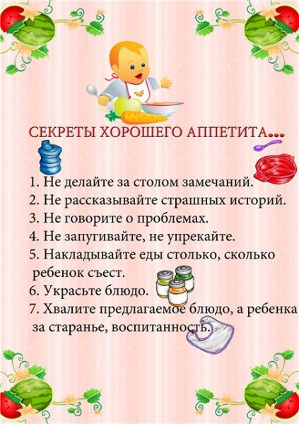

СНИМАНИЯ И НАДЕВАНИЯ ОДЕЖДЫ В ОПРЕДЕЛЕННОМ ПОРЯДКЕ ВКЛЮЧАЮТ УМЕНИЕ:
- Расстегнуть пуговицы;
- Снять платье (брюки);
- Аккуратно повесить;
- Снять рубашку и аккуратно её повесить на брюки, шорты;
- Снять обувь;
- Снять колготки, повесить на рубашку (платье);
- Надеть в обратной последовательности.
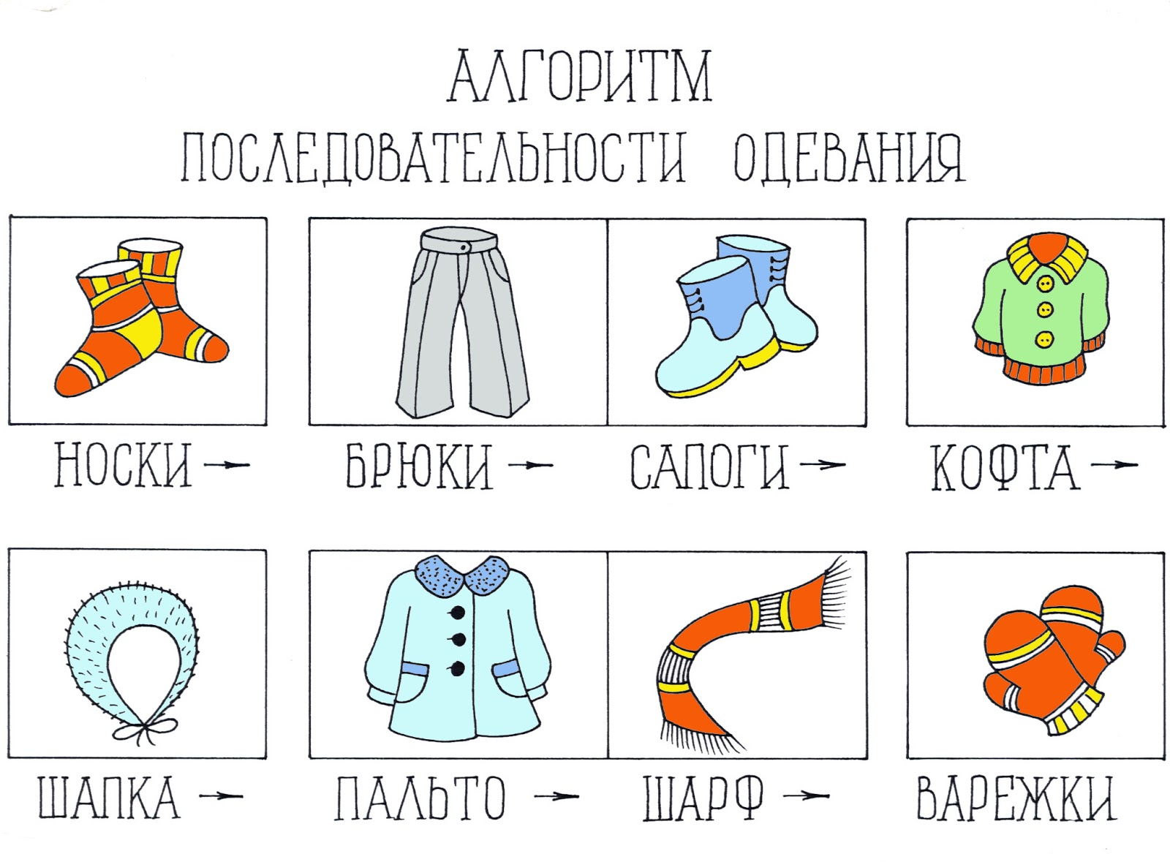

ДЛЯ УСПЕШНОГО ФОРМИРОВАНИЯ КУЛЬТУРНО-ГИГИЕНИЧЕСКИХ НАВЫКОВ НЕОБХОДИМЫ СЛЕДУЮЩИЕ УСЛОВИЯ:
- Организация привлекательной и удобной для выполнения действий и заданий обстановки в детском саду и дома (мебель, оборудование, соответствующие росту детей, закрепленные места хранения вещей, доступные для пользования и т.д.);
- Разделение осваиваемых действий, следующих в строго установленном порядке, на ряд операций, что способствует более быстрому созданию прочных динамических стереотипов;
- Многократные упражнения детей в действиях с выделением способа и порядка их выполнения (особенно на начальном этапе обучения). При этом характер действий должен быть неизменным, формы - разные;
- Индивидуальная работа с каждым ребенком, учет уровня его развития и темпов овладения культурно-гигиеническими навыками;
- Организация ситуаций, обеспечивающих контроль над выполнением осваиваемых детьми в непривычной обстановке действий;
- Безукоризненное выполнение взрослыми всех гигиенических и культурных требований.
ПОМНИТЕ!
- Обучая детей нужно учитывать их опыт. Нельзя, например, начинать учить ребёнка пользоваться вилкой, если он ещё не научился правильно есть ложкой.
- Очень важна последовательность в обучении. Так, действия, связанные с раздеванием, быстрее осваиваются детьми, чем действия с одеванием; ребёнку легче сначала научиться мыть руки, а потом лицо.
- Постепенное усложнение требований, переводит ребёнка на новую ступень самостоятельности, поддерживает его интерес к самообслуживанию, позволяет совершенствовать навыки.
Культурно-гигиенические навыки - важная составляющая часть культуры поведения. Педагоги и родители должны постоянно помнить, что привитые в детстве навыки, в том числе культурно-гигиенические, приносят человеку огромную пользу в течение всей его последующей жизни.

